Приложение № 3 к ТТ

Информация о наружной вывеске, на фасаде МОПС.
Внешний вид несветовой фасадной вывески на раме.

    - Описание:
  - Вывеска состоит из необъемных букв на раме. Каждая буква – 2 (два) склеенных между собой слоя. Материал – монолитный ПВХ, акрил или оргстекло. Толщина каждого слоя – не менее 4 мм.
  - Первый слой букв (далее – слой) намечается на раме, зенкуется под саморез, затем буквы крепятся на раму с помощью саморезов с потайной головкой и шлицем.
  - Для крепления применены саморезы из нержавеющей стали в соответствии с ГОСТ 5632-2014 «Межгосударственный стандарт. Нержавеющие стали и сплавы коррозионно-стойкие, жаростойкие и жаропрочные» (далее – ГОСТ 5632-2014 (AISI 316; 08Х17Н13М2 или иными аналогичными).
  - К пластине первого слоя клеится второй слой при помощи специализированного влаго-морозоустойчивого клея.
  - На лицевую часть второго слоя букв накатывается белая глянцевая пленка ORACAL 551010 или близкая по характеристикам глянцевая ПВХ пленка (цвет – близкий к RAL 9003).
  - Все части надписи выровнены по горизонтали и вертикали, с соблюдением межбуквенного интервала.
  - На торцах после сборки отсутствуют подтеки, сколы, трещины.
  - Рама (металлоконструкция с преимущественным применением стальных профилей замкнутого сечения):
      - из профиля сечением 15 мм х 15 мм;
      - выполнена очистка металла от следов коррозии;
      - для крепления применены саморезы из нержавеющей стали в соответствии с ГОСТ 5632-2014 (AISI 316; 08Х17Н13М2 или иными аналогичными);
      - с окрашиванием всех элементов защитными органосиликатными композициями (атмосферостойкими, термостойкими) не менее, чем в 2 (два) слоя;
      - цвет –максимально приближен к цвету участка фасада, на котором установлена наружная вывеска.
Рисунок 1
Типоразмер


Рисунок 2
Габариты наружной вывески: 210 х 1680 мм (высота х длина)

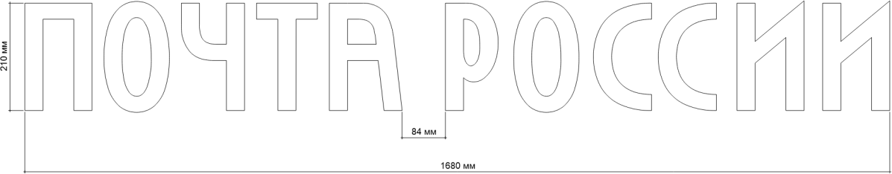

Рисунок 3
Крепление букв к раме

